Влияние *Fucus vesiculosus* и *Ascophyllum nodosum* на прикрепление *Mytilus edulis* и *Mytilus trossulus*

**Татьяна Ершова**

2023

###### *Mytilus* spp., прикрепленные к фукоидам, получают ряд преимуществ, но этом излишняя масса моллюсков снижает плавучесть фукоида. Бороться с обрастанием он может с помощью выделений, влияющих на силу прикрепления или активность выделения биссуса. Было поставлено два эксперимента для оценки воздействия на количество биссуса и прочность прикрепления к субстрату. Под воздействием *Fucus vesiculosus* морфотипы уменьшали количество биссуса. Сила прикрепления значимо не различалась, но мидии T-морфотипа под влиянием *Fucus vesiculosus* прикреплялись сильнее, чем мидии Е-морфотипа.

# Введение

Среди многочисленных симфизиологических связей (Беклемишев, 1970) прямые топические взаимодействия играют наиболее важную роль. При таких взаимодействиях один из организмов создает благоприятные условия для жизни другого. В частности, тела организмов одно вида могу служить субстратом для прикрепления организмов другого вида.

В условиях морской литорали прямые топические связи ярко выражены в случае взаимоотношения мидий *Mytilus* spp. с бурыми водорослями *Ascophyllum nodosum* и *Fucus vesiculosus* (Човган and Малавенда, 2017). Моллюски, прикрепляясь к талломам водорослей своими биссусными нитями получают целый ряд преимуществ: недоступность для хищников, лучшую аэрацию воды. Однако для самих фукоидов обрастатели приносят, скорее, вред. Так, мидии увеличивают вес водорослей, чем снижают их плавучесть и на прижатых фукоидах образуется мидиевая щетка, что в конечном счете приводит к гибели растения. Известно, что некоторые водоросли, например Ochrophyta, борются с обрастанием мидиями с помощью выделения различных метаболитов (Gama *et al.*, 2014), которые мешают прикрепляться моллюскам.

Роль фукоидов, как субстрата, была выявлена и в другом аспекте. Было показано, что два вида мидий, обитающих в Белом море (*M. trossulus* и *M. edulis*), демонстрируют разный характер связи с водорослями. Относительное обилие первого вида на фукоидах оказывается выше, чем на грунте (Katolikova *et al.*, 2016). Эта асимметрия позволяет ожидать, что если фукоиды оказывают воздействие на мидий, то возможно, что *M. edulis* более подвержены влиянию метаболитов водорослей, чем *M. trossulus*.

Мы предположили, что при воздействии веществ, выделяемых фукоидами, сила прикрепления и количество биссусных нитей будет снижаться. При этом мы ожидаем, что у *Mytilus trossulus* реакция будет менее выражена, чем у *M. edulis*.

# Материалы и методы

## Идентификация видовой принадлежности мидий

В этой работе мы применяли разделение мидий на морфотипы по полосе конхеалинового слоя рядом с лигаментом. По этому признаку мидии были разделены на две группы: Т-морфотип (соответствует *M. trossulus*) и Е-морфотип (соответствует *M. edulis*) (Khaitov *et al.*, 2021). Мидии Е-морфотипа обладали перламутровым слоем, плотно прилегающем к лигаменту, в то время как у Т-морфотипа лигамент отделялся от перламутрового слоя конхеалиновым (рис. 1).

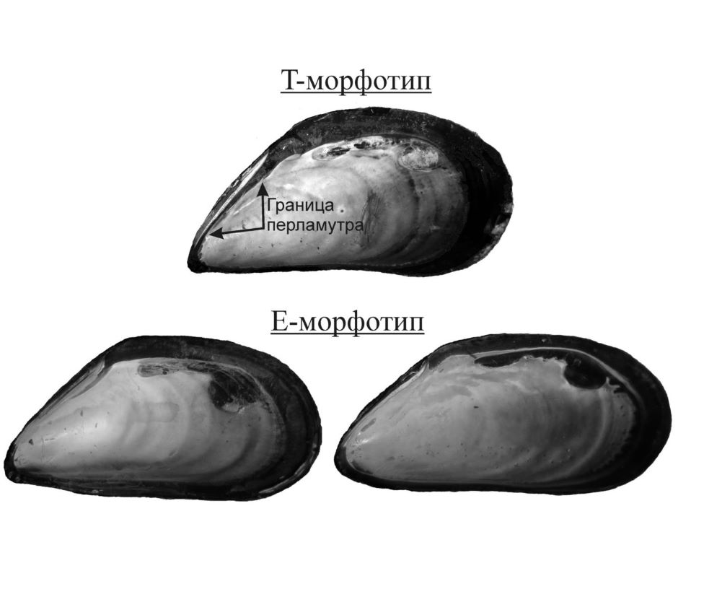

Рис. 1. Морфотипы мидий

## Математические методы

Среднеквадратичное отклоненеие вычислялось по следующей формуле:

$$sd=\sqrt{\frac{∑{\left(x_{i}−\overset{‾}{x}\right)}^{2}}{n−1}}$$

# Результаты

## Количество биссуса

Под влиянием *Fucus vesiculosus* оба морфотипа значительно уменьшали количество биссуса по сравнению с контролем (Табл. 1). Кондиционированная вода от *Ascophyllum nodosum* практически не влияла на количество биссуных бляшек. В садках типа “*Ascophyllum*” и “*контроль*” мидии Т-морфотипа выделял больше биссуса, чем мидии Е-морфотипа. Практически равное количество наблюдается в типе *Fucus* (рис. 2).

Таблица 1. Средние значения числа биссусных бляшек в эксперименте

| Тип кондиционированной воды | Морфотип мидии | Среднее число биссусных бляшек | Среднеквадратичное отклонение |
| --- | --- | --- | --- |
| Control | E | 7.2 | 8.44 |
| Control | T | 40.5 | 26.47 |
| Ascophyllum | E | 8.4 | 8.02 |
| Ascophyllum | T | 48.0 | 26.17 |
| Fucus | E | 0.6 | 1.05 |
| Fucus | T | 5.0 | 10.92 |

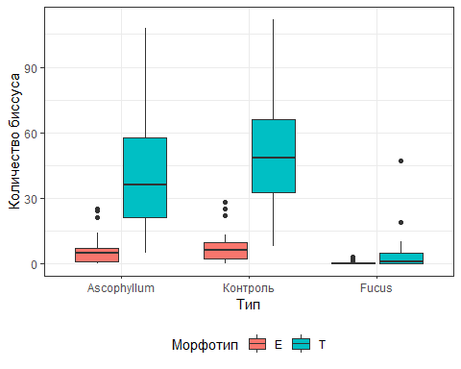

**Рисунок 4**. Количество биссусных бляшек в бакпечатках с разной кондиционированной водой

# Список литературы

**Gama, B. A. da**, **E. Plouguerné** and **R. C. Pereira**. **2014**. The antifouling defence mechanisms of marine macroalgae. In: *Advances in botanical research*, pp. 413–440. Elsevier.

**Katolikova, M.**, **V. Khaitov**, **R. Väinölä**, **M. Gantsevich** and **P. Strelkov**. **2016**. Genetic, ecological and morphological distinctness of the blue mussels mytilus trossulus gould and m. Edulis l. In the white sea. *PLoS One* **11**: e0152963. Public Library of Science San Francisco, CA USA.

**Khaitov, V.**, **J. Marchenko**, **M. Katolikova**, **R. Väinölä**, **S. E. Kingston**, **D. B. Carlon**, **M. Gantsevich** and **P. Strelkov**. **2021**. Species identification based on a semi-diagnostic marker: Evaluation of a simple conchological test for distinguishing blue mussels mytilus edulis l. And m. Trossulus gould. *Plos one* **16**: e0249587. Public Library of Science San Francisco, CA USA.

**Беклемишев, В. Н.** **1970**. Биоценологические основы сравнительной паразитологии.

**Човган, О. В.** and **С. С. Малавенда**. **2017**. Роль макрофитов как субстрата в формировании литоральных эпизооценозов белого моря. *Вестник Мурманского государственного технического университета* **20**: 390–400. Федеральное государственное бюджетное образовательное учреждение высшего ….